Филиал №4 «Радуга» МДОУ д/с «Родничок» с. Турочак

Доклад
«Развитие внимания у детей в детском саду»

Подготовила педагог-психолог
Кузнецова Екатерина Алексеевна

Турочак 2022
Уважаемые коллеги, вашему вниманию представляется доклад на тему «Развитие внимания у детей в детском саду», составленный педагогом-психологом Кузнецовой Екатериной Алексеевной.
Уровень сформированности внимания считается одним из основных показателей готовности ребёнка к школе. Получается, что занятиям на развитие внимания отводится особое место в образовательном процессе детского сада. Однако их подготовка и проведение требует от педагога знания психолого-педагогических тонкостей развития у детей умения концентрироваться на той или иной активности в разном возрасте.
Содержание понятия и виды внимания
Внимание — это форма организации познания у человека, имеющая избирательную направленность. Существует три вида внимания по уровню волевой регуляции:
- непроизвольное, возникающее без усилий со стороны ребёнка, например, ответная реакция на огонёк от спички в темноте;
- произвольное, то есть осознанное сосредоточение на каком-либо предмете или явлении;
- послепроизвольное — интерес, увлечённость, появляющиеся в процессе какой-либо активности.
Педагог показывает упражнение с руками
Для полноценного развития личности важны все три вида внимания по уровню волевой регуляции
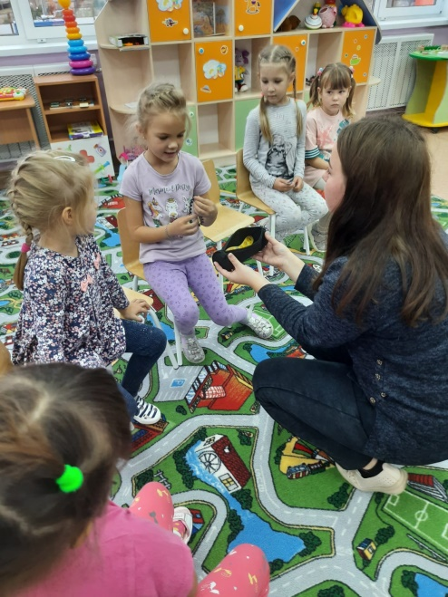
У малышей освоение произвольного внимания определяется достижением 4–5—летнего возраста, то есть с младшей/средней группы. Формированию произвольного вида внимания, а именно оно имеется в виду, когда идёт речь о развитии этого качества личности у дошкольника, – предшествует развитие ряда психологических качеств личности, в частности, осознанное восприятие, то есть осмысление ситуации на основе прошлого опыта, и активное владение речью. Таким образом, чем лучше малыш владеет речью, чем выше у него уровень развития перцепции, тем быстрее будет формироваться произвольная разновидность внимания.
Однако непроизвольный вид внимания всё равно остаётся ведущим до момента начала обучения ребёнка в школе.
Внимание может классифицироваться на основании связи с сенсорными, умственными процессами или практическими действиями по таким видам, как:
- сенсорное (зрительное, слуховое, обонятельное и пр.), то есть воздействующее на органы чувств и оставляющее чёткие образы благодаря опыту взаимодействия с ними;
- моторное, ограничивающее спектр выполнения разнообразных движений и действий;
- интеллектуальное, нацеленное на более качественное течение умственных процессов (памяти, воображения, мышления).ентрироваться на той или иной активности в разном возрасте.
Свойства внимания
Когда говорят о развитии внимания, то подразумевают формирование таких его показателей, как:
- концентрация, то есть способность сосредоточиться на определённом объекте или явлении;
- интенсивность, определяемая интересом к тому или иному виду деятельности;
- переключаемость, то есть способность переносить внимание с одной деятельности на другую;
- устойчивость или способность заниматься изучением какой-либо проблемы долгое время.
Миссия развития внимания у детей
Полноценное становление личности невозможно без развития сенсорного, двигательного и интеллектуального внимания (аттенционных способностей), а также становления всех вышеперечисленных его показателей — в этом и состоит важная миссия обеспечения условий для тренировки этой формы организации познания.
Задачи, способствующие реализации этой цели, формулируются в связи с возрастными характеристиками аттенционных способностей малышей.
Таблица: задачи и упражнения на развитие аттенционных способностей у дошколят разного возраста
Возраст | Характерные черты | Задачи | Упражнения
2-3 года | -сложности в разделении внимания между двумя предметами или действиями;  -малыш вслушивается, всматривается, играет, пытается участвовать в отгадывании загадок. | -развивать речь;  -закладывать основы развития произвольного внимания;  -учиться находить общее между двумя объектами;  -воспитывать чувство товарищества. | «Самый внимательный»  Педагог называет слова, малыш повторяет их, за исключением тех, что называют определённую категорию объектов (например, цветы или игрушки).  «Найди тень»  Малыши смотрят на картинки объектов и их теней, соединяют те, что совпадают между собой.
3-4 года | -появление способности обращать своё внимание на указанный взрослым объект;  -начало развития свойств памяти (объём, точность, воспроизведение, скорость запоминания, длительность, устойчивость к помехам, то есть способность извлечь нужную информацию при наличии посторонних шумов, например). | -развивать способность концентрировать внимание, удерживать его;  -формировать умение планировать свою деятельность;  -осваивать навык составления плана своей деятельности. | «Лабиринт»  Дети при помощи карандашных линий ищут пути от одного предмета к другому.  «Найди различия»  Малышам предлагаются две иллюстрации, в сюжете которых нужно найти 2–3 отличия.
5-6 лет | -развитие полноценного произвольного внимания;  -охотное участие в упражнениях и играх на тренировку памяти и внимания;  -развитие навыка составлять простую инструкцию и придерживаться её;  -появление стабильности внимания при активных манипулятивных действиях с предметами в играх. | -развивать способность вычленять общее и отличное при сравнении двух объектов;  -учиться составлять алгоритм действий (сначала рассмотреть картинку, послушать объяснение, посмотреть пример, потом выполнять самому);  -развивать память и речь. | «Сравни одно с другим»  Детям предлагается два объекта (игрушки или картинки, к примеру, заяц и енот, ёжик и черепаха и т. д.). Задача: рассмотреть их и назвать сходства и различия.  «Дорисуй»  Детям предлагаются картинки, на которых нет каких-либо деталей (например, глаз у куклы, хвоста у кошки и т. д.). Задача малышей дорисовать деталь, которой не хватает.
6-7 лет | -становление произвольного внимания опирается на формирующееся чувство ответственности («я должен…»);  -возрастание устойчивости внимания;  -потеря детской непосредственности (малыш начинает скрывать свои переживания и чувства). | -отрабатывать способность распределять внимание;  -развивать связь зрительной памяти и внимания;  -учиться сосредотачиваться на объекте;  -тренировка слухоречевой памяти. | «Наблюдатель»  Ребёнок детально описывает свой путь от дома до детского сада или площадку перед группой.  «Посчитай глазами»  Детям раздаются листочки с изображением крестиков и кружочков. Задача малышей без помощи пальцев или карандаша посчитать, сколько нарисовано одних фигур, а сколько других.

Методы и приёмы развития внимания
Осуществление миссии по созданию условий для формирования всех видов внимания у дошкольников требует комбинации используемых в педпрактике методов. Единицей их воплощения является приём — элемент практической деятельности, требующий использования оборудования предметно-развивающей среды — средств, а также упражнений и игр. Остановимся на каждом методе более детально.
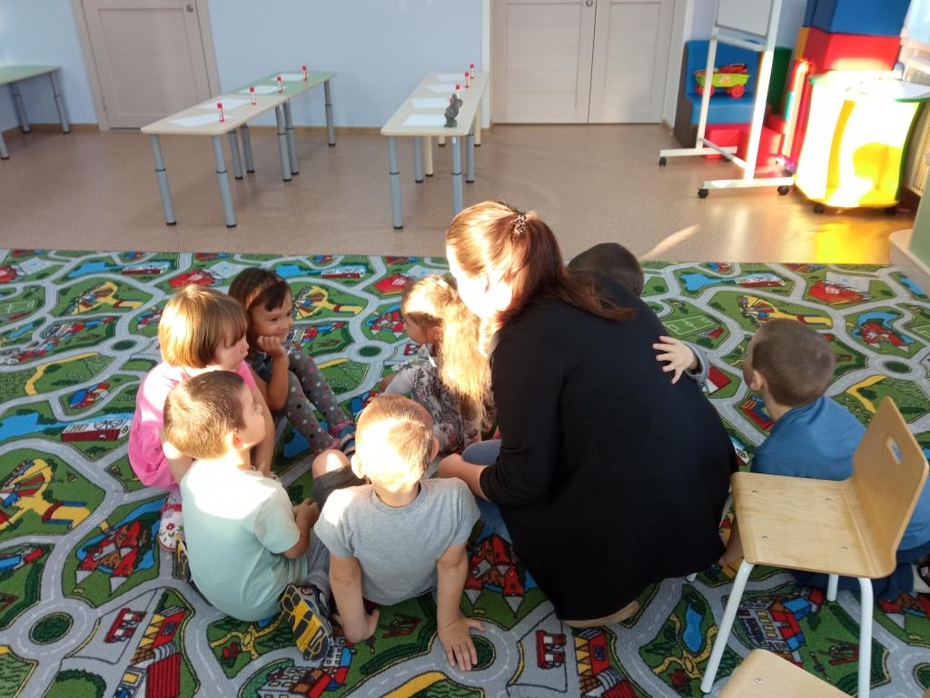
Речевой метод
Как уже отмечалось выше, без развития речи полноценное развитие внимания невозможно. Поэтому словесные способы взаимодействия с детьми не только способствуют активизации внимания, но и выполняют обучающую функцию.
- Объяснение Педагог разъясняет задание, стараясь делать это лаконично, чётко. Если дети уже знакомы с сутью упражнения (например, прохождение лабиринта или поиск отличий на двух картинках), объяснение следует сократить до определения количества искомых элементов (поиска самого быстрого пути из одного объекта в другой, количества отличий).
- Беседа. Диалогическая форма взаимодействия с детьми для работы над развитием внимания обычно используется в двух форматах: вопросы, связанные с сутью задания, от детей, то есть ситуативная беседа, и вопросы педагога по содержанию того или иного задания (например, по содержанию сказки), то есть разговор познавательного характера.
- Рассказ. Обычно этот приём используется в качестве основы для заданий, реализующих практические или игровые методы работы, в частности, приём психогимнастики — общение детей без использования слов с опорой на язык тела.
- Рифмовки. Это приём в контексте упражнений на внимательность носит не только мотивационный характер, но и собственно обучающий. Например, загадки, разгадки которых скрываются уже в самом тексте загадки, или короткие стихотворения с элементарными математическими задачами. Использование рифмовок такого вида рекомендуется со старшей группы.
Наглядный метод
Наглядно-образный тип мышления дошколят определяет наглядность в перечень обязательных методов на занятиях любой образовательной направленности. Как и словесные, наглядные приёмы относятся к средствам активизации внимания детей.
- Картинки. Являются средством для упражнений, формирующих зрительное внимание (лабиринты, задания на поиск отличий), а также сопровождают выполнение других упражнений, например, сосчитать глазами, без помощи пальцев или карандаша, сколько на рисунке бабочек или голубей.
- Игрушки. Используются в качестве персонажей занятия, мотивирующих ребят на работу путём включения в сюжет (например, помочь Медвежонку решить задачи-стихотворения, которые ему дали в лесной школе).
- Демонстрация. Педагог показывает порядок выполнения действий, имеющих непосредственное отношение к рассматриваемой задаче. Например, упражнение на развитие способности рационализировать внимание «Повтори за мной»: малыши считают в обратном порядке и показывают движения, демонстрируемые воспитателем (приседают, поднимают руки вверх, качают головой и т. д.).
- Показ. Для занятий на внимательность этот приём представляет собой удобную форму организации картинок. Ниже представлены примеры показа игровых заданий для детей в формате мультимедийных презентаций: второй младшей группы; средней группы.
Практический метод
Этот метод объединяет приёмы, направленные на практическое освоение тематики заданий на внимательность. Причём задания могут быть как вариант выполнения упражнения (например, в старшей группе нарисовать сюжет истории по ходу рассказа), а могут быть формой рефлексии по поводу уже выполненной развивающей задачи. Примером последнего может быть задание для второй младшей группы нарисовать котёнка, которому на занятии дети помогли пройти лабиринт.
К практическим приёмам, кроме рисунков, относятся:
- аппликации, например, сделать из цветной бумаги аппликацию-задание «Овощи» для определения соответствия или несоответствия действительности (красные дыни, зелёная морковка, синие огурцы и пр.);
- поделки (дети младшей или средней группы вместе с родителями делают из полимерной глины геометрические фигуры, которые затем используются в упражнении на поиск соответствия поделки контурам фигуры на листе бумаги).
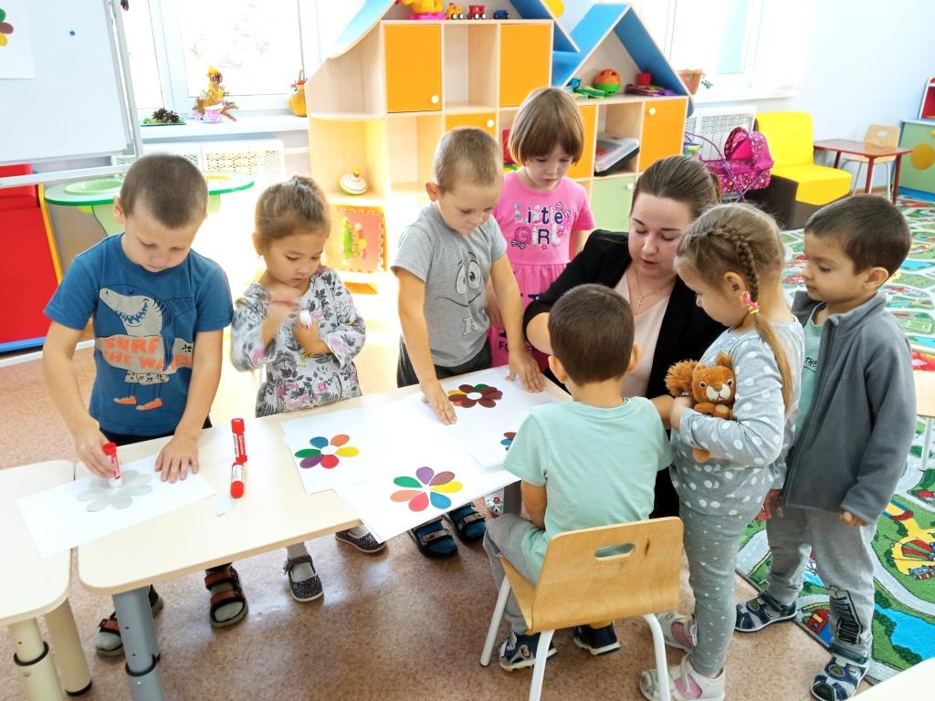
Игровой метод
Этот метод ценен не только содержанием, но и форматом организации заданий в рамках других методов, позволяющим активизировать внимание ребят. При этом педагог использует все виды игр, которые практикуются в работе с дошколятами:
- дидактические, цель которых презентовать, отработать или закрепить тот или иной материал через тренировку произвольного внимания;
- подвижные, направленные на удовлетворение потребности в двигательной активности;
- театрализованные, призванные раскрыть творческий потенциал малышей.
Психогимнастика
Одной из разновидностей игр театрализованного характера, активно используемых для развития внимания у дошкольников, начиная со средней группы, является упомянутая выше психогимнастика.
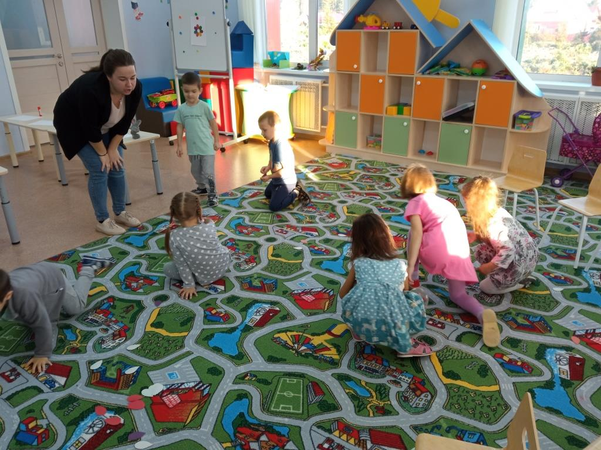
Картотеки игр на внимание
Игры на внимание могут быть частью любого вида образовательной деятельности.
Игры на внимание с детьми младшей группы
При подготовке заданий для малышей этой возрастной группы следует уделять внимание играм, способствующим развитию речи. Например, «Я или ты»: педагог становится рядом с детьми, описывает предмет, находящийся в некотором отдалении от участников игры. Дети по очереди шагают, сопровождая каждый шаг словом из той или иной категории предметов, обозначенной взрослым (всё круглое или всё мягкое).
Игры на внимание с детьми средней группы
Для игр с ребятами среднего дошкольного возраста важно подбирать задания, требующие поисковых усилий со стороны малышей. Например, найти короткую дорогу к цели в игре «Кто-то оставил следы». Суть игры в том, чтобы по разбросанным по комнате вырезанным из бумаги следам пройти кратчайшей дорогой к цели (например, конфете или яблоку), делая шаги двумя ногами поочерёдно и попадая при этом в след.
Игры на внимание в старшей группе
Акцент в играх на развитие аттенционных способностей в старшей группе делается на стимуляцию наблюдательности, развитие умения выделять общее и частное при сравнении объектов. К примеру, в игре «Художник» малыши работают в парах: один — художник, другой — модель. Первый смотрит на второго, а потом отворачивается и детально описывает его позу, характерные черты.
В старшей группе, кроме того, подводится итог всем аспектам развития внимания, разрабатываемым ранее, а также малыши знакомятся с заданиями на переключение концентрации аттракционных способностей, предваряя тем самым работу по развитию аттенционных способностей в подготовительной группе.
Игры на внимание в подготовительной группе
Основным направлением выбора игрового материала для развития внимания детей 6–7 лет является отработка способности переключать внимание с предмета (явления) на предмет (явление)в рамках одного задания. Так, например, в игре «Нарисуй быстрее» дети дорисовывают недостающий элемент к каждому изображению в строке: листик для груши или дверь для домика.
Методика организации занятий на развитие внимания
Несмотря на то что развитие аттенционных способностей — это обязательная цель любого занятия, в детских садах на усмотрение педагога при согласовании с методическим советом детского сада 1–2 раза в неделю во второй половине дня проводятся также и отдельные уроки на тренировку внимания. Структура таких занятий идентична организации непосредственной образовательной деятельности (НОД) любой другой направленности.
Диагностика развития аттенционных способностей
Все аспекты развития дошкольника, и внимание в том числе, тщательно анализируются из года в год его пребывания в детском саду. Диагностика проводится два раза в год: в начале (в сентябре, начале октября) и в конце (в мае).
Анализ проводится по всем показателям развития внимания: концентрации, интенсивности, устойчивости и переключаемости.

